МИНОБРНАУКИ РОССИИ
Санкт-Петербургский государственный
электротехнический университет
«ЛЭТИ» им. В.И. Ульянова (Ленина)
Кафедра МО ЭВМ

отчет
по лабораторной работе №2
по дисциплине «Вычислительная математика»
Тема: Исследование обусловленности задачи нахождения корня уравнения на примере линейной функции.

Студент гр. 1304 |  | Шаврин А.П.
Преподаватель |  | Попова Е.В.

Санкт-Петербург
2022

Цель работы.
Исследование обусловленности задачи нахождения корня уравнения на примере линейной функции.

Задание.
Используя программы-функции BISECT и Round, исследовать обусловленность задачи нахождения корня уравнения 𝑓(𝑥) = 0. Значения функции 𝑓(𝑥) следует вычислить приближенно с точностью Δ, варьируемой в пределах от 0.1 до 0.000001. Порядок выполнения работы следующий:
1) Отделение корня уравнения 𝑓(𝑥) = 0.
2) Составление подпрограммы вычисления функции 𝑓(𝑥) для параметра с вводимая с клавиатуры.
3) Составление головной программы, вычисляющей корень уравнения с заданной точностью ε, и содержащую обращение к подпрограмме F, программам-функциям BISECT, Round и представление результатов.
4) Проведение вычислений по программе, варьируя значения параметров.
5) Анализ результатов.

1. Параметр с варьируется от а до в (допустимых). Параметры eps и delta постоянны и равны значению 0.01.
2. Параметр с постоянен и равен 5, eps постоянен и равен 0.01, delta варьируется от 0.00001 до 0.1.
3. Параметр с постоянен, delta постоянна и равна 0.01, eps варьируется от 0.000001 до 10.
4. Параметр с постоянен, delta и eps одновременно варьируются от 0.000001 до 1. Построить график зависимости eps от количества итераций.
5. Параметр eps постоянен и равен 0.01, c и delta варьируются независимым друг от друга образом.

Основные теоретические положения.
Под обусловленностью вычислительной задачи понимают чувствительность ее решения к малым погрешностям входных данных. Задачу называют хорошо обусловленной, если малым погрешностям входных данных отвечают малые погрешности решения, и плохо обусловленной, если возможны сильные изменения решения. Количественной мерой степени обусловленности вычислительной задачи является число обусловленности, которое можно интерпретировать как коэффициент возможного возрастания погрешностей в решении по отношению к вызвавшим их погрешностям входных данных. Пусть между абсолютными погрешностями входных данных x и решения y установлено неравенство:
,
где x* и y* - приближённые входные данные и приближённое решение соответственно. Тогда величина называется абсолютным числом обусловленности. Если же установлено неравенство

между относительными ошибками данных и решения, то величину называют относительным числом обусловленности. Для плохо обусловленной задачи 𝜈 ≫ 1. Грубо говоря, если , где 𝜈 − относительное число обусловленности, то порядок N показывает число верных цифр, которое может быть утеряно в результате по сравнению с числом верных цифр входных данных. Ответ на вопрос о том, при каком значении 𝜈 задачу следует признать плохо обусловленной, зависит, с одной стороны, от предъявляемых требований 3 к точности решения и, с другой, – от уровня обеспечиваемой точности исходных данных. Например, если требуется найти решение с точностью 0.1%, а входная информация задается с точностью 0.02%, то уже значение 𝜈 = 10 сигнализирует о плохой обусловленности. Однако, при тех же требованиях к точности результата, гарантия, что исходные данные задаются с точностью не ниже 0.0001%, означает, что при задача хорошо обусловлена. Если рассматривать задачу вычисления корня уравнения 𝑦 = 𝑓(𝑥), то роль числа обусловленности будет играть величина
,
где – корень уравнения.

Выполнение работы.
Вариант 29.
Уравнение: f(x) = 1/(c*sin(x))+1;
- График функции при с = 1:
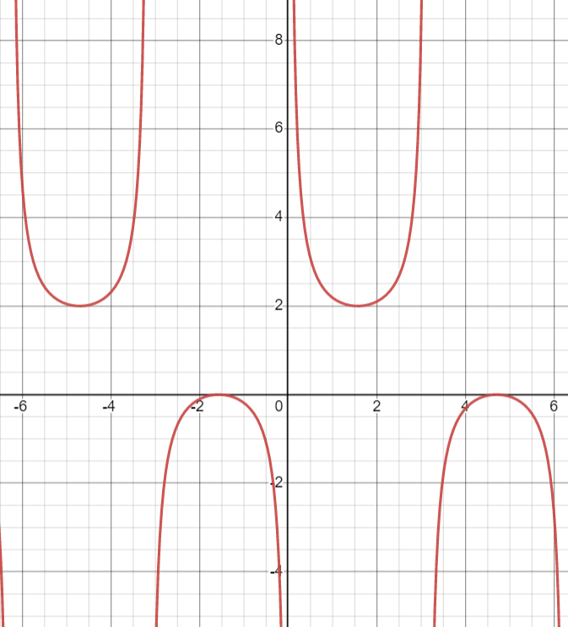
Область определения функции от 0 до π.
- Определено, что корень уравнения 1/(c*sin(x))+1 находится на отрезке [-π/2 + πk; 0 + πk], при с >= 1 (далее будем считать, что k = 0).
Локализация корня = [-π; -π/2].
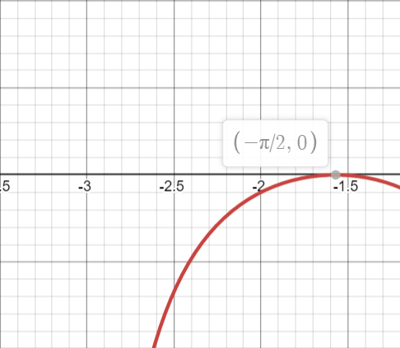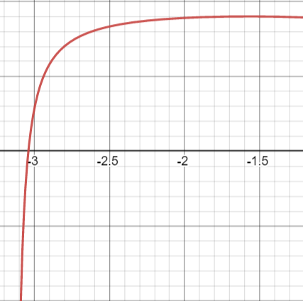
График функции при с = 1 График функции при с = 10

- Была написана функция F, которая принимает на вход вещественные аргументы x и c. Возвращается значение функции 1/(c*sin(x))+1.

- Написана функция main, в которой происходит считывание с клавиатуры значений c, ε, и вывод в консоль округленного значения корня, значение функции в точке, а также кол-во итераций, понадобившееся для нахождения корня.

- Проведены вычисления и выполнен анализ результатов.

- Параметр с варьируется от 1 до 5. Параметры eps и delta постоянны и равны значению 0.01.
Результаты вычислений приведены в таблице 1.
Таблица 1: Результаты вычислений 1.
С |  | ε | х | N | f(x) |  |  | Оценка
1 | 0.01 | 0.01 | -1.5708 | 1 | 0 | 272241,8 | 1 | плохо
3 | 0.01 | 0.01 | -2.81025 | 9 | -0.02 | 0,335748 | 1 | хорошо
5 | 0.01 | 0.01 | -2.93297 | 9 | 0.03 | 0,219232 | 1 | хорошо
7 | 0.01 | 0.01 | -3.0066 | 9 | -0.06 | 0,127952 | 1 | хорошо
10 | 0.01 | 0.01 | -3.03115 | 9 | 0.09 | 0,122225 | 1 | хорошо
20 | 0.01 | 0.01 | -3.08023 | 9 | 0.18 | 0,075355 | 1 | хорошо
30 | 0.01 | 0.01 | -3.12932 | 9 | -0.63 | 0,004519 | 1 | хорошо
Вывод: при заданных eps и delta (0.01) данная задача обусловлена хорошо при с больше 1.

- Параметр с постоянен и равен 5, eps постоянен и равен 0.01, delta варьируется от 0.00001 до 0.1.
Результаты вычислений приведены в таблице 2.
Таблица 2: Результаты вычислений 2.
С |  | ε | х | N | f(x) |  |  | Оценка
5 | 0.1 | 0.01 | -2.93297 | 9 | 0 | 0,219232 | 0,1 | плохо
5 | 0.01 | 0.01 | -2.93297 | 9 | 0.03 | 0,219232 | 1 | хорошо
5 | 0.001 | 0.01 | -2.93297 | 9 | 0.034 | 0,219232 | 10 | хорошо
5 | 0.0001 | 0.01 | -2.93297 | 9 | 0.0343 | 0,219232 | 100 | хорошо
5 | 0.00001 | 0.01 | -2.93297 | 9 | 0.03434 | 0,219232 | 1000 | хорошо
Вывод: при заданных eps (0.01) и с = 5 данная задача обусловлена, хорошо, при значениях delta меньше 0.1.

- Параметр с постоянен, delta постоянна и равна 0.01, eps варьируется от 0.000001 до 10.
Результаты вычислений приведены в таблице 3.
Таблица 3: Результаты вычислений 3.
С |  | ε | х | N | f(x) |  |  | Оценка
5 | 0.01 | 0.000001 | -2.94024 | 22 | 0 | 0,204113 | 0,0001 | плохо
5 | 0.01 | 0.00001 | -2.94025 | 19 | 0 | 0,204093 | 0,001 | плохо
5 | 0.01 | 0.0001 | -2.94007 | 15 | 0 | 0,204461 | 0,01 | плохо
5 | 0.01 | 0.001 | -2.94064 | 12 | 0 | 0,203298 | 0,1 | плохо
5 | 0.01 | 0.01 | -2.93297 | 9 | 0.03 | 0,219232 | 1 | хорошо
5 | 0.01 | 0.1 | -2.94524 | 5 | -0.03 | 0,194036 | 10 | хорошо
5 | 0.01 | 1 | -1.5708 | 2 | 0.8 | 1361209 | 100 | хорошо
5 | 0.01 | 10 | 0 | 0 | -9.22337e+16 | - | 1000 | -
Вывод: при заданных delta (0.01) и с = 5 данная задача обусловлена, хорошо, при значениях eps от 0.01 до 1.

- Параметр с постоянен, delta и eps одновременно варьируются от 0.000001 до 1.
Результаты вычислений приведены в таблице 4.
График зависимости eps от количества итераций на рисунке.
Таблица 4: Результаты вычислений 4.
С |  | ε | х | N | f(x) |  |  | Оценка
5 | 0.000001 | 0.000001 | -2.94024 | 22 | 2e-06 | 0,204113 | 1 | хорошо
5 | 0.00001 | 0.00001 | -2.94025 | 19 | -5e-05 | 0,204093 | 1 | хорошо
5 | 0.0001 | 0.0001 | -2.94007 | 15 | 0.0008 | 0,204461 | 1 | хорошо
5 | 0.001 | 0.001 | -2.94064 | 12 | -0.002 | 0,203298 | 1 | хорошо
5 | 0.01 | 0.01 | -2.93297 | 9 | 0.03 | 0,219232 | 1 | хорошо
5 | 0.1 | 0.1 | -2.94524 | 5 | 0 | 0,194036 | 1 | хорошо
5 | 1 | 1 | -1.5708 | 2 | 1 | 1361209 | 1 | плохо
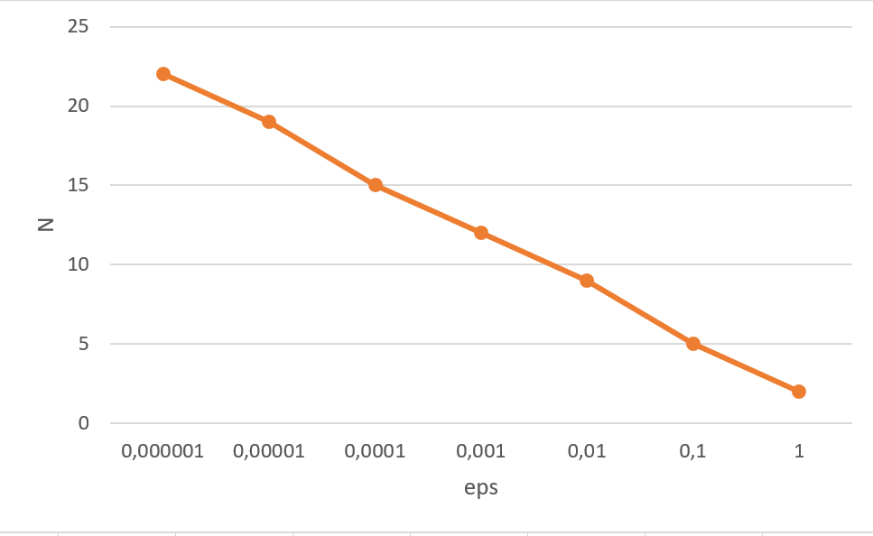
Рисунок: График зависимости eps от количества итераций (N)
Вывод: при заданном значении с = 5 данная задача обусловлена, хорошо, при значениях eps и delta от 0.000001 до 0.1.

- Параметр eps постоянен и равен 0.01, c и delta варьируются независимым друг от друга образом.
Результаты вычислений приведены в таблице 5.
Таблица 5: Результаты вычислений 5.
С |  | ε | х | N | f(x) |  |  | Оценка
1 | 0.000001 | 0.01 | -1.5708 | 1 | 0 | 272241,8 | 10000 | хорошо
3 | 0.001 | 0.01 | -2.81025 | 9 | -0.025 | 0,335748 | 10 | хорошо
5 | 0.1 | 0.01 | -2.93297 | 9 | 0 | 0,219232 | 0.1 | плохо
7 | 1 | 0.01 | -3.0066 | 9 | 0 | 0,127952 | 0.01 | плохо
10 | 0.0001 | 0.01 | -3.03115 | 9 | 0.0927 | 0,122225 | 100 | хорошо
20 | 0.00001 | 0.01 | -3.08023 | 9 | 0.18462 | 0,075355 | 1000 | хорошо
30 | 0.01 | 0.01 | -3.10478 | 9 | 0.09 | 0,040664 | 1 | плохо
Вывод: при заданном значении eps (0.01) данная задача обусловлена, хорошо, при значениях delta от 0.001 до 0.000001.

Выводы.
Была исследована обусловленность задачи нахождения корня уравнения функции f(x) = 1/(c*sin(x)) + 1.

Приложение А
Исходный код программы
Название файла: lab2.cpp
#include <iostream>
#include <cmath>

double F(double x, double c){
return 1/(c*sin(x))+1;
}

double BISECT(double Left, double Right, double Eps, double c, int &N){
double E = fabs(Eps)*2.0;
double FLeft = F(Left, c);
double FRight = F(Right, c);
double X = (Left + Right) / 2.0;
double Y;

if (FLeft*FRight>0.0){
puts("РќРµРІРµСЂРЅРѕ Р·Р°РґР°РЅ РёРЅС‚РµСЂРІР°Р»\n");
exit(1);
}

if (Eps <= 0.0){
puts("РќРµРІРµСЂРЅРѕ Р·Р°РґР°РЅР° С‚РѕС‡РЅРѕСЃС‚СЊ\n");
exit(1);
}

N = 0;
if (FLeft == 0.0)
return Left;

if (FRight == 0.0)
return Right;

while ((Right - Left) >= E){
X = 0.5*(Right + Left);
Y = F(X, c);

if (Y == 0.0)
return (X);

if (Y*FLeft < 0.0)
Right = X;
else{
Left = X; FLeft = Y;
}
N++;
};
return(X);
}

double Round(double X, double Delta){
if (Delta <= 1E-9){
puts("РќРµРІРµСЂРЅРѕ Р·Р°РґР°РЅР° С‚РѕС‡РЅРѕСЃС‚СЊ РѕРєСЂСѓРіР»РµРЅРёСЏ\n");
exit(1);
}

if (X>0.0)
return (Delta*(long((X / Delta) + 0.5)));
else
return (Delta*(long((X / Delta) - 0.5)));
}

int main(){
int N = 0;
double delta, eps, c;

std::cout<<"c = ";
std::cin>>c;
std::cout<<"delta = ";
std::cin>>delta;
std::cout<<"eps = ";
std::cin>>eps;

double root = BISECT(-M_PI, -M_PI/2, eps, c, N);
double value = Round(F(root, c), delta);

double obusl = 1/fabs(-cos(root)/(c*pow(sin(root), 2)));
double obusl_max = eps/delta;
bool est = obusl < obusl_max;

std::cout<<"\nroot = "<<root<<"\nvalue = "<<value<<"\nN = "<<N<<"\n\nobusl = "<<obusl<<"\nobusl_max = "<<obusl_max<<"\nest = "<<est<<'\n';
return 0;
}

